合肥市2010年高三第二次教学质量检测
理科综合能力测试

一、选择题
- (2010合肥三模)如图所示，一个小术块被压缩的轻弹簧卡在玩具小车的左、右两壁之间，当小车在水平面上向右做加速度逐渐增大的加速运动时，不计一切摩擦，玩具小车左、右两壁受到的压力F₁和F₂的变化情况为
A．F₁增大，F₂不变 B．F₁不变，F₂减小
C．F₁增大，F₂减小 D．F₁增大，F₂增大
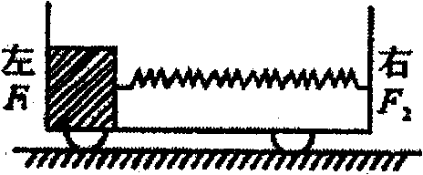
【答案】A
【解析】
- (2010合肥三模)A、B两个物体朝同一方向做匀变速直线运动。t=0时两者间的距离为s₀，速发分别为υ₁、υ₂，如图甲所示，它们的υ一t图象如图乙所示，阴影部分面积为s₁，t₂=t₁，到t₃时刻A、B还没相遇。由图可知
A．t₁时刻A、B间的距离等于s₁
B．t₁时刻A、B间的距离最小
C．t₂时刻A、B间的距离等于s₀
D．t₂时刻A、B间的距离等于2s₁
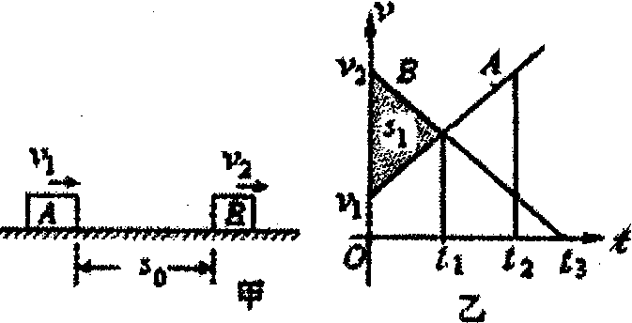
【答案】C
【解析】
- (2010合肥三模)已知地球自转周期为T₀，有一颗与同步卫星在同一轨道平面的低轨道卫星，自西向东绕地球运行，其运行半径为同步轨道半径的四分之一，该卫星至少相隔多长时间才在同一城市的正上方出现一次。
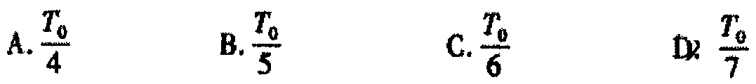
【答案】D
【解析】
- (2010合肥三模)一列简谐横波沿x轴正方向传播，在x₁=0和x₂=3m处的两质点的振动曲线分别如图甲、乙所示。已知波长大于3m，则此列波的传播速度是
A．6m/s B．3m/s C．2m/s D．1.5m/s
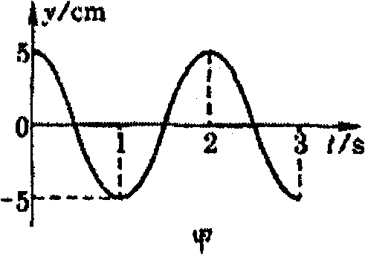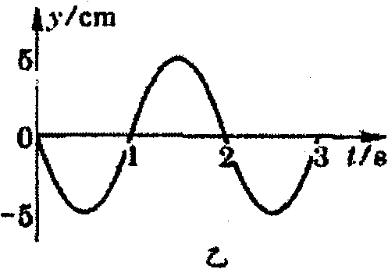
【答案】C
【解析】
- (2010合肥三模)空间有一匀强电场，一质量为m的带电微粒由静止释放后，其运动方向与竖直向下的方向间的夹角为60°，加速度大小等于重力加速度g，不计空气阻力。以下说法中正确的是
A．微粒所受电场力大小有可能等于1.5mg
B．运动过程中微粒的机械能增大
C．运动过程中微粒的机械能守恒
D．运动过程中微粒的电势能不变
【答案】B
【解析】
- (2010合肥三模)环型对撞机是研究高能粒子的重要装置。正、负离子经电压为U的电场加速后，注入对撞机的高真空圆环状的空脏内，空腔内存在着与圆环平面垂直的匀强磁场，磁感应强度大小为B，离子在空腔内只受洛伦兹力作用做半径恒定的圆周运动，在碰撞区发生对撞。下两的说法中正确的是(不考虑相对论效应)
A．加速电压U一定时，离子的比荷q/m越大，则磁感应强度B应越大
B．磁感应强度B一定时，离子的比荷q/m越大，则加速电压U应越小
C．磁感应强度B一定时，比荷q/m相同的离子加速后，质量大的离子动能大
D．对于给定的离子，不管加速电压U多大，离子在磁场中运动的周期都相同
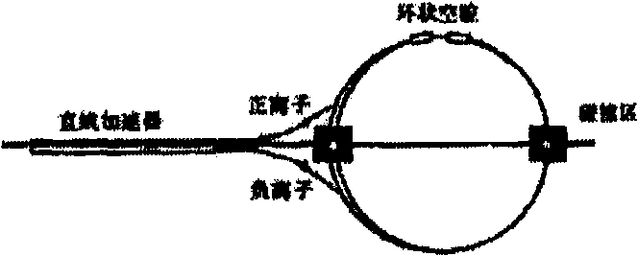
【答案】C
【解析】
- (2010合肥三模)如图所示，质量为m的物体从斜面上的A处由静止滑下，停在水平面上的B点(斜面与水平面通过一小段与它们相切的圆弧连接)，量得A、B两点间的水平距离和B、C间距离均为s。物体与斜面及水平面的动摩擦因数均为μ。如果用与轨道平行的力F把物体从C处拉回A处，则力F做的功至少为
A．μmgs B．2μmgs C．3μmgs D．4μmgs
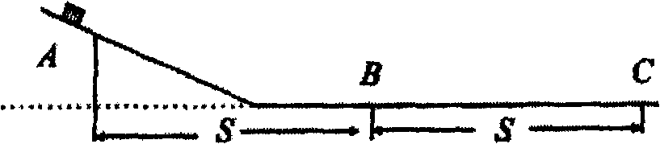
【答案】
【解析】C

二、计算题
- (18分)

Ⅰ(2010合肥三模) (6分)做“验证力的平行四边形定则”的实验。
⑴在水平放置的木板上，固定一张白纸；
⑵将橡皮筋的一端固定在A点，另一端拴上两根细绳，每根细绳又分别连着一个量程为5N、最小刻度为0.1N的弹簧测力计；
⑶沿着两个不同的方向拉弹簧测力计，当结点拉到O点时，两根细绳接近垂直，这时弹簧测力计的示数如图所示；
⑷由弹簧测力计读出此时两力F₁和F₂的大小，描下O点，并在两线的下方描下B、C两点，用来画拉线方向；接着用其中一个弹簧测力计再进行后面的步骤，发现上述操作中有严重不妥当之处。该不妥当之处是：__________________；
理由是___________________________________。

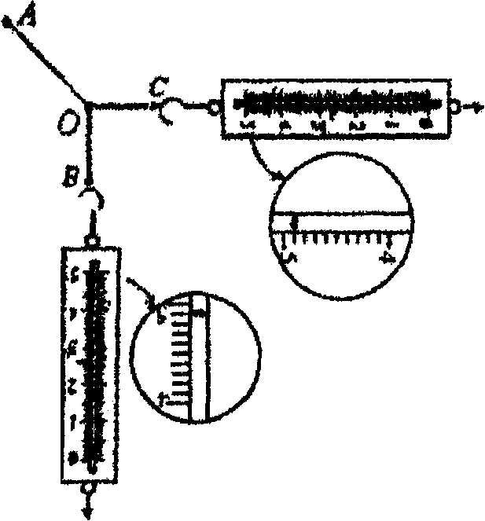
【答案】①橡皮筋拉的太长；②由图可知，两拉力均接近5N，合力大于5N，超过了测力计量程，用一个测力计拉线时测不出合力。
【解析】见答案。

Ⅱ．(2010合肥三模) (6分)做“用单摆测定重力加速度”的实验。
⑴如果测定了40次全振动的时间如图中秒表所示，那么秒表读数是____s，单摆的摆动周期是______s。
⑵以下几点建议中对提高测量结果精确度有利的___。
A．适当加长接线
B．质量相同，体积不同的摆球，应选用体积较大的
C．单摆偏离平衡位置的角度尽量大些
D．测量摆球连续2次经过最高点的时间，用此时间作为单摆振动的周期
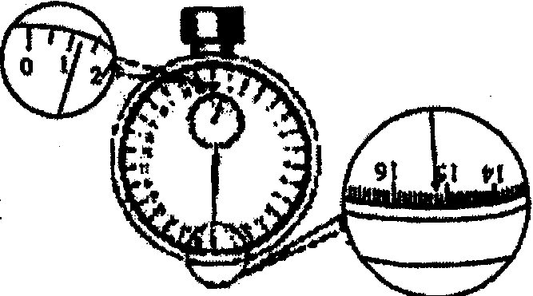
【答案】⑴75.2；1.88 ；⑵A。
【解析】

Ⅲ．(2010合肥三模) (6分)为了描绘—个额定电流0.6A、功率约3.5W的小灯泡的伏安特性曲线，备有如下器材：
A．电流表(0 ～0.6A，内阻为0.2Ω)；
B．电压表(0 ～3V，内阻为3kΩ)；
C．电阻箱(0 ～9999.9Ω，最小调节量0.1Ω)；
D．滑动变阻器R(0～10Ω,额定电流为2A)；
E．9V直流电源；
F．开关、导线若干。
⑴在下面的方框中画出实验电路图
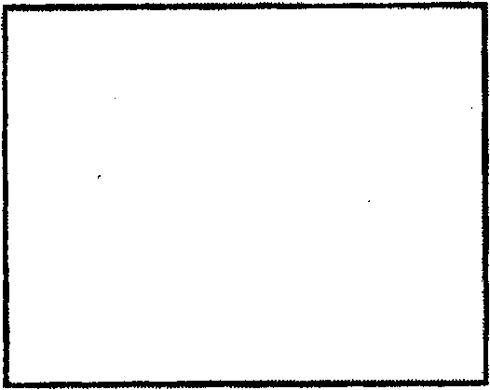
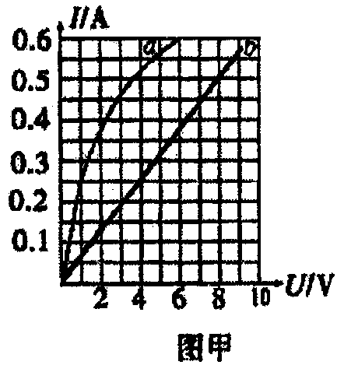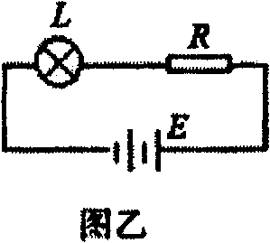
⑵通过操作描出该小灯泡的伏安特性曲线如图甲中的a线。若把该小灯泡与一个电阻R(其伏安特性曲线为圈甲中的b线)、一只电动势E=8V的电池组(内阻不计)，连接成如图乙所示的电路时，刚小灯泡所消耗的电功率是___________。
【答案】 ⑴如图所示 ⑵0.74～0.76W 。
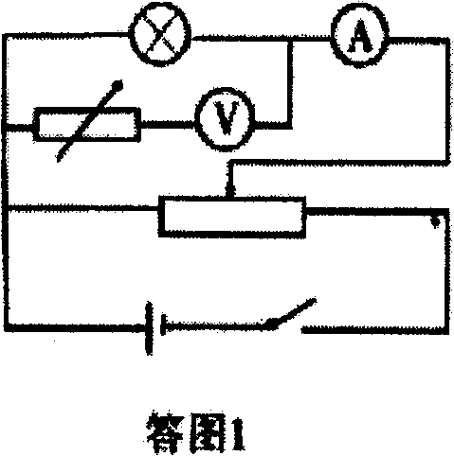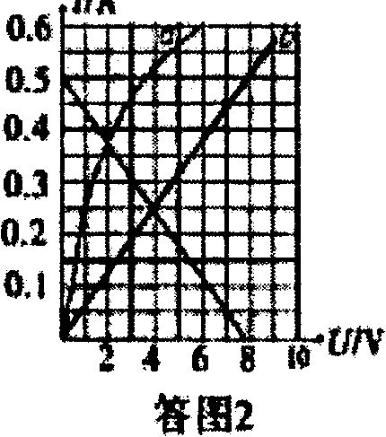
【解析】方法在：如图2，由图中的b线得电阻R的阻值为16Ω，作出U=E−16I图线，可得小灯泡工作电流为0.37A时，工作电压为2V，故小灯泡功率为0.74W～0.76W。
方法二：在图像中直接寻找电流相同时，电压之和等于8V的两点。a线上的点即为所球点。

- (2010合肥三模) (14分)杂技演员在进行“顶杆”表演时，用的是一根长直竹杆(假设竹杆质量不计)，演员自秆顶由静止开始下滑，滑到杆底时速度正好为零。已知竹杆底部与下面顶杆人肩部之间有一力服传感器，传感器显示人的腐部受到竹杆底部施加的压力随时间变化情况如图所示，取g= 10m/s²。求：
⑴从竹杆上滑下的演员的质量；
⑵竹杆的长度。
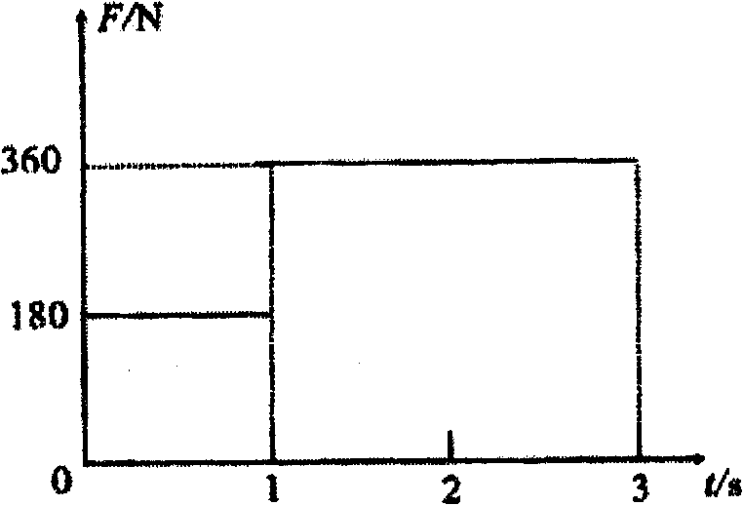
【答案】⑴30kg；⑵6m。
【解析】方法一：⑴该演员由静止开始先加速下滑，加速度的大小为a₁，后减速下滑，加速度大小为a₂。
υ=a₁t₁ =a₂t₂
由图可知：t₁ =1s，t₂ = 2s，得：
a₁ =2a₂
第1秒内：mg −F₁ = ma₁
第2秒内：F₂ −mg =ma₂
解得：m==kg =30kg
a₁ =4m/s² a₂ = 2m/s²
⑵杆长为：
l =a₁t₁² +a₂t₂² = 6m
方法2：⑴设1s末演员的速度为υ，人的质量为m，则在t=1～3s的过程中有：
I_{G} +I_{F} =ΔP
即为：mg×3−180×1−360×2 =0−0
求得：m = 30kg
⑵在第1s内有：
mg×1−180×1= mυ −0
求得：υ =4m/s
故杆长为：
L =·t == 6m

- (2010合肥三模) (16分)如图所示，质量均为m的两物体A、B分别与轻质弹簧的两端相连接，现将它们静止放在地面上。一质量也为m的小物体C从距A物体h高处由静止开始下落，C与A相碰后立即粘在一起向下运动，以后不再分开，当A与C运动到最高点时，物体B对地面刚好无压力。不计空气阻力，弹簧始终处于弹性限度内，重力加速度为g。求
⑴A与C一起开始向下运动时的速度大小；
⑵A与C运动到最高点时的加速度大小；
⑶弹簧的劲度系数。
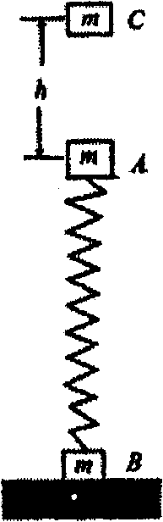
【答案】⑴；⑵1.5g；⑶。
【解析】 .⑴设小物体C由静止开始运动到A点时速度为υ，由机械能守恒定律得：
mgh = mυ₁² ①
设C与A碰撞粘在一起时速度为υ′，由动量守恒定律得：
mυ₁=2mυ₂ ②
由①②联立解得：
υ₂=
⑵当A与C运动到最高点时，B受力平衡有：
F − mg =0 ④
对A、C应用牛顿第二定律：
F+2mg = 2ma ⑤
由④⑤联立解得求出
a = 1.5g
⑶开始时A处平衡状态，设弹簧的压缩量为x₁ ，对A有：
kx₁ = mg
当A与C运动到最高时，设弹簧的伸长量为x₂，对B 有：
kx₂ = mg
比较两式得：x₁ =x₂
因此，在这两个位置时弹簧的弹性势能相等，设为E_{P} ，对A、C从碰后开始到上升到过程中，根据机械能守恒定律有：
E_{P} +(m+m)υ₂²= 2mg(x₁+x₂)+ E_{P}
求得：x₁=x₂ =
则弹簧的劲度系数为：
k ==

- (2010合肥三模) (20分)如图所示，在距离水平地面h=0.8m的虚线的上方有一个方向垂直于纸面水平向里的匀强磁场，磁感应强度B=1T。正方形线框abcd的边长l=0.2m、质量m=0.1kg、电阻R =0.08Ω。一条不可伸长的轻绳绕过轻滑轮，一端连结线框，另一端连结一质量M=0.2 kg的物体A。开始时线框的cd边在地面上，各段绳都处于伸直状态，从如图所示的位置将A从静止释放。一段时间后线框进入磁场运动。当线框的cd边进入磁场时物体A恰好落地．此时轻绳与物体A分离，线框继续上升一段时间后开始下落，最后落至地面。整个过程线框没有转动，线框平面始终处于纸面内，g取10m/s²。求：
⑴线框从开始运动到最高点所用的时间；
⑵线框落地时的速度大小；
⑶线挺进入和离开磁场的整个过程中线框产生的热量。
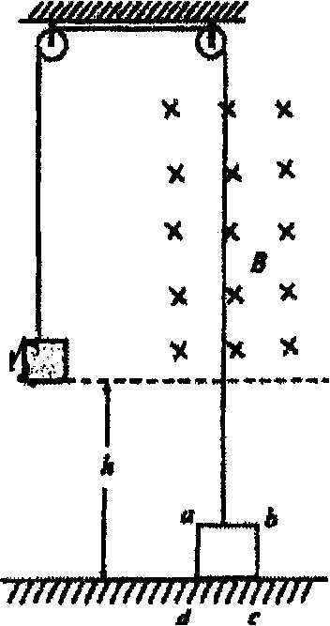
【答案】⑴0.9s；⑵4m/s；⑶0.4J。
【解析】.⑴设线框a b边到达磁场边界时速度大小为υ，由机械能守恒定律得：
Mg(h−l) = mg(h−l)+(M+m)υ²
代入数据解得：
υ=2m/s
线框的a b 边刚进入磁场时，感应电流为：
I =
线框受到的安培力为：
F_{安} = BI l ==1N
因此有：Mg = mg+ F_{安}
所以线框匀速进入磁场，设线框进入磁场之前运动时间为t₁，有
h −l = t₁ =
代入数据解得：t₁ =0.6s
线框进入磁场过程做匀速运动所用的时间为：
t₂ =s =0.1s
线框完全进入磁场后，轻绳拉力和安培力同时消失，线框做竖直上抛运动，到最高点时所用时间为：
t₃ ==s= 0.2s
线框从开始运动到最高点，所用的时间为：
t =t₁+t₂+t₃ = 0.9s
⑵线框cd边下落到磁场边界时速度大小仍等于υ，线框所受安培力大小F_{安} = 1N也不变，又因mg = 1N ，因此，线框穿出磁场过程还是做匀速运动，离开磁场后做竖直下抛运动，由机械能守恒定律可得：
mυ₁² = mυ₂ +mg(h−l)
代入数据解得线框落地时的速度为：
υ₁ = 4m/s
⑶线框进入和离开磁场产生的热量为：
Q = 2×mgl = 0.4 J
或者：Q = 2×I ² R t₂ = 2×= 0.4J

